1引言 2
1.1编写目的 2
1.2背景 2
1.3定义 2
1.4参考资料 2
2任务概述 3
2.1目标 3
2.2用户的特点 3
2.3假定和约束 3
3需求规定 3
3.1对功能的规定 3
3.2对性能的规定 4
3.2.1精度 4
3.2.2时间特性要求 4
3.2.3灵活性 4
3.3输人输出要求 5
3.4数据管理能力要求 5
3.5故障处理要求 5
3.6其他专门要求 5
4运行环境规定 5
4.1设备 5
4.2支持软件 6
4.3接口 6
4.4控制 6

软件需求说明书的编写提示

1引言

1.1编写目的
本文档的编写目的是确定“一遍过”英语学习平台开发的范围，反映出系统的结构；为开发人员、维护人员、需求人员间提供共同的协议而创立基础，对软件功能的实现作出描述，作为软件人员进行设计和编码的基础；作为需求人员和开发人员之间的共同文档，为双方相互了解提供基础:确定系统测试及验收内容。
本文档的阅读对象：
- 对相关业务技术和总体方案做出决策的管理人员
- 对本文档进行评审和确定的有关人员
- 参加概要设计和详细设计阶段工作的全体设计人员
- 英语学习平台开发组（星-SE开发团队），其他有权需要调用本文档的人员

1.2背景
- 待开发的软件系统的名称；
一遍过英语学习平台
- 本项目的任务提出者、开发者、用户及实现该软件的计算中心或计算机网络；
项目提出者：“星—SE”开发团队
开发团队：邹昀（组长）、胡雯、毛润宇、金洁
用户单位：英语学习需求者
- 该软件系统同其他系统或其他机构的基本的相互来往关系。
本项目采用C/S(客户机/服务机)原理，开发团队主要利用HTML/CSS/JavaScript//Jquery/vue等web前端知识来进行开发。

1.3定义
HTML：超文本标记语言
CSS：层叠样式表
JavaScript：高级脚本语言
Jquery：快速简洁的JavaScript框架
Vue：web前端的主流开发框架

1.4参考资料
《软件工程导论》张海藩 清华大学出版社 2006年出版
《Javascript高级程序设计》[美]马特.弗利斯比 人民邮电出版社 2018年版
《HTML5和CSS 3核心技法》表严肃 电子工业出版社 2019年出版
《牛津高阶英汉双解词典》牛津大学出版社 第六版 2004年出版
英语作文版 www.engessay.com

2任务概述

2.1目标
“一遍过”学习平台旨在建立一个英语单词记忆、英语作文背诵、英语试题的训练、进行英语成绩排名等功能，的一个学校网站。使英语学习任务无纸化、系统化、程序化，提高学习英语的兴趣和学习英语的效率。本网站是一个独立的网站，全部内容自含。

2.2用户的特点
使用者:一般为英语学习者。能够熟练的使用本系统的各个功能，在英语学习时大量使用本系统帮助学习。
管理员:是本系统开发团队的成员。对本系统极其熟悉，拥有对系统数据的添加、删除、修改、查询等权利。.

2.3假定和约束
为实现不同地区统一数据库管理，需提供网络连接;为确保系统在短时间断电时能正常运作，应提供前台操作和后台数据库的UPS。
有更新时要在不影响原有系统的基础上，新添加部分功能，达到使用者所预期的要求。

3需求规定

3.1对功能的规定
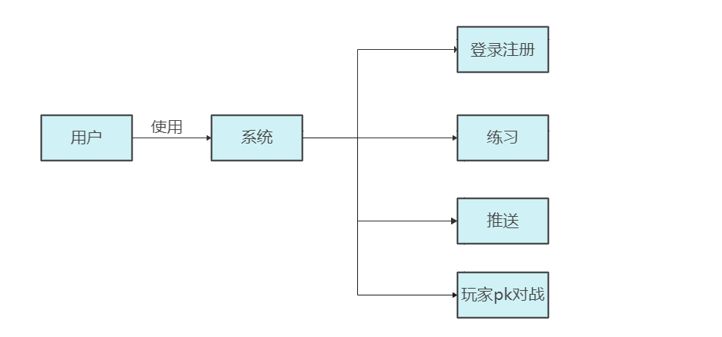

3.1.1登录和注册功能
注册页面必须有手机号，用户名、密码、手机验证码待填项。须规定用户名长度为6到12位，只包含数字、字母、汉字。须规定密码长度为8到14位。须规定电话长度为11位，且只归属于联通、电信、移动。当待填项不符合要求时,须在此待填项旁提示用户错误信息，只有当用户填写信息都符合要求时才能注册成功。用户注册成功后，系统须自动登录当前用户并跳到主页面。

3.1.2练习功能
练习功能主要分为每日一练、在线练习、历年真题三个子模块。客户可以在网页或者客户端根据自己的需要进行选择。再提交相关的学习数据后，后台会相应地更新用户信息表、题目信息表、排行榜信息表。最后再客户端可以查看自己的联系情况。

3.2对性能的规定

3.2.1精度
用户在进行单词默写以及试卷中选择题、判断题的训练后系统使用全字符匹配策略，以保证结果的准确性。翻译短文时使用关键字匹配策略（可能会导致一些精度损失），即按与用户输入内容的符合度依次排列显示结果。

3.2.2时间特性要求
说明对于该软件的时间特性要求，如对：
- 响应时间；在用户提交相关学习数据的一秒内响应。
- 更新处理时间；每天根据用户的反馈情况更新一次

3.2.3灵活性
说明对该软件的灵活性的要求，即当需求发生某些变化时，该软件对这些变化的适应能力，如：
- 操作方式上的变化；可以支持Windows 7以上的PC端或者安卓9.0以上的移动端
- 运行环境的变化；可以支持Windows 7以上的PC端或者安卓9.0以上的移动端

3.3输入输出要求
提交的内容大多为42个（大小写）的英文字符，此外无特殊需求

3.4数据管理能力要求
本系统数据库中单词和短语的记录数约为800个，例句约为900余条。在释义上，本系统采用大学英语相关考试的常考词汇约3000个，浅显易懂，准确可靠。

3.5故障处理要求
网络连接有限或无网络的情况下无法进行-些英语学习等功能。此外，相关的知识点少，运行速度慢，处理能力不够，系统更新、修改困难。
数据库严格有效的恢复机制;数据必须一个每天进行一-次备份，由于本信息涉及信息里巨大，应以天为周期进行增童转储，以季度为周期进行海里转储。

3.6其他专门要求
1)对系统各个功能模块，以图形界面的形式给出;

2)所有的提交，确认，删除;取消，返回等操作以选项的形式给出，且名称一律为取为“提交”、“确认”、“删除”“取消”“返回”等易于理解的形式;

3)根据用户使用量计算，系统在正常情况下应该支持700以上的并行操作能力，高峰期间用户考试自测期间应支持1300以上并行处理能力;高峰期间服务器端应支持5000次以上的日访问。

4运行环境规定

4.1设备
本系统采用C/S（客户端/服务器）体系结构，由一台服务器与多个客户机组成

服务器所需配置如下:
硬件: 80x86 系列微机
CPU: 166MHz以上
内存: 1G
显卡: 512M
硬盘空间:2G硬盘剩余
输入输出设备:扫描仪、键盘、显示器等。
网络设备: Hub、 网卡、网线等。

客户端所需配置如下:
硬件: 80x86系列微机
CPU: 166MHz以上
内存:至少64M
显卡:至少16M
硬盘空间:至少500M硬盘剩余
输入输出设备:扫描仪、键盘、显示器等。
网络设备: Hub、网卡、网线等。
推荐配置: Pentium III 600MH处理器，256M 内存，16M显卡，100M自适应网卡，2G的
硬盘剩余空间。

4.2支持软件
指定根据 | 编程工具：VS-code  运行调试工具：Google Chrome浏览器  数据库管理系统：MySQL serve 8.0
开发环境 | 操作系统：Windows 10
测试环境 | 操作系统：windows 7及以上  数据库管理系统：MySQL serve 8.0
运行环境 | 操作系统：windows 7及以上

4.3接口
管理人员主要在局域网环境下使用系统，而用户则可能在外网进行访问系统，所以系统支持局域网协议和广域网协议。

